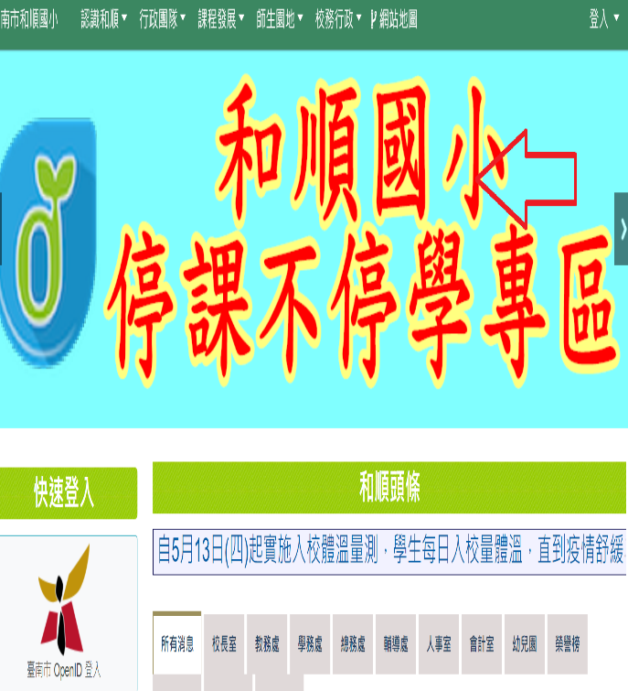 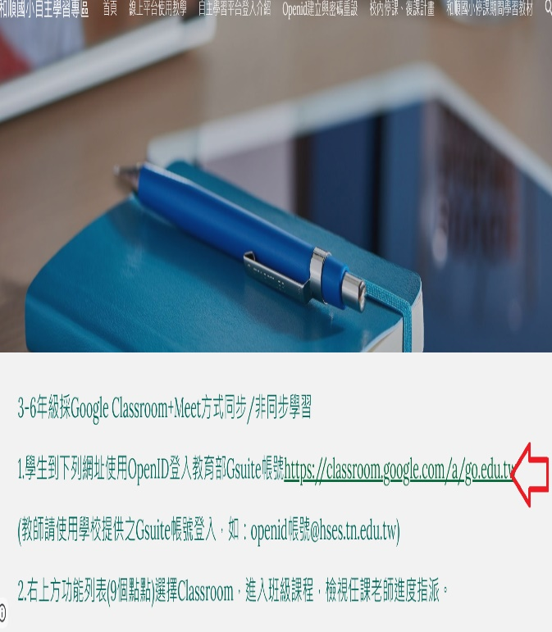

1. 頁面會有兩個畫面輪替閃動 閃到和順國 2.滑鼠移動到紅色箭頭上 按下左鍵

小停課不停學專區後按下滑鼠左鍵

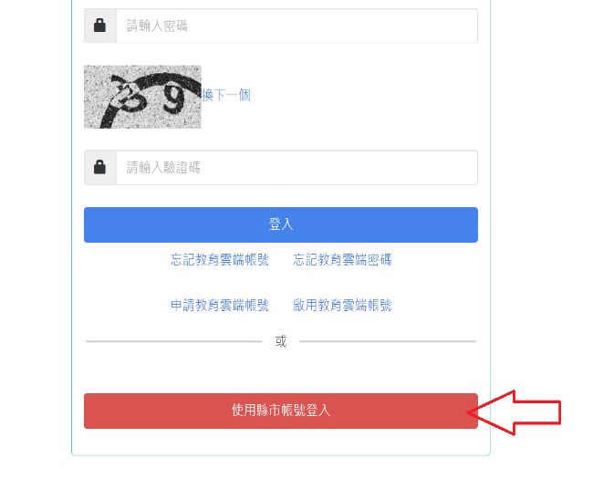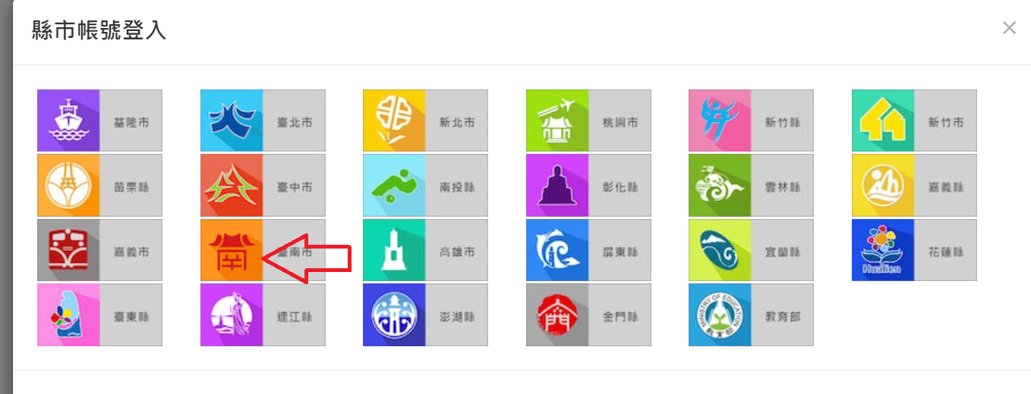

3.點選使用帳號登入 4.點選台南市

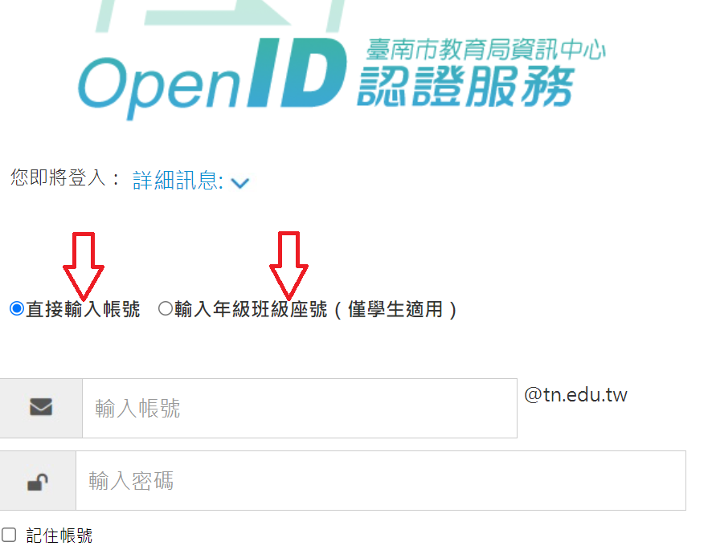

5.可以點選直接輸入帳號 或 點選 輸入年級班級座號

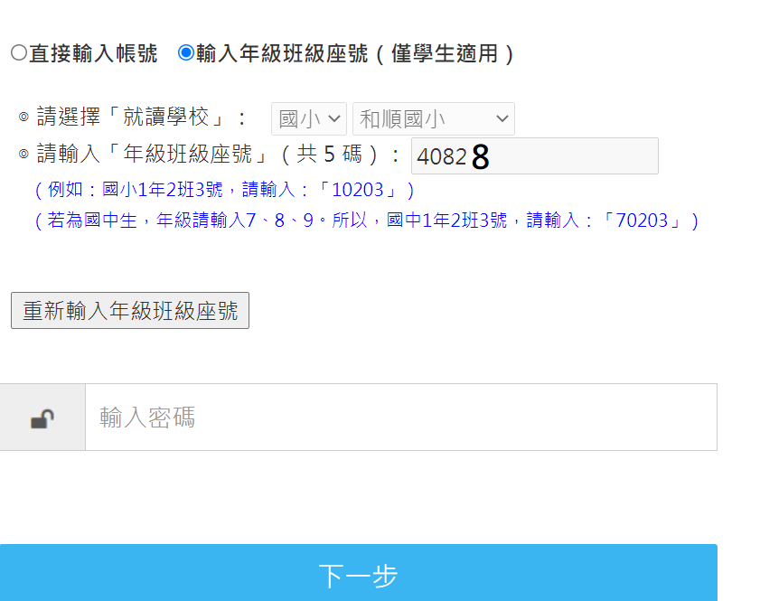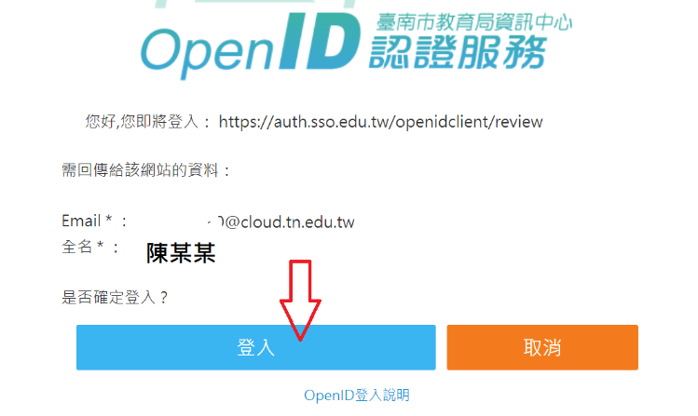

6. 如果點選 請選和順國小 輸入年級班級座號 7.點選登入

並輸入密碼 S123456 注意英文s要小寫

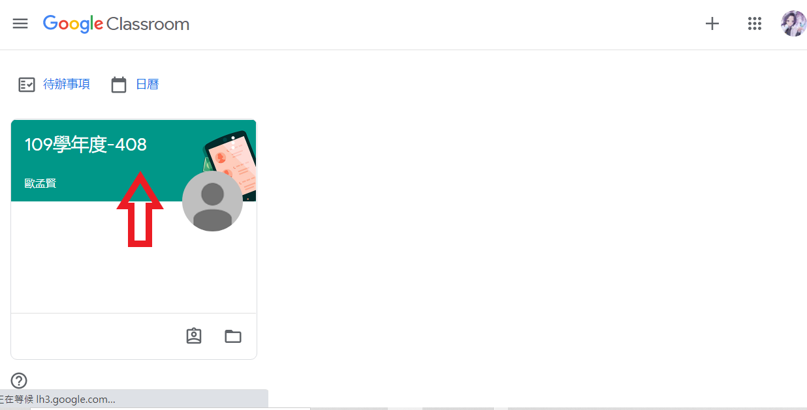

8點選109學年度-408

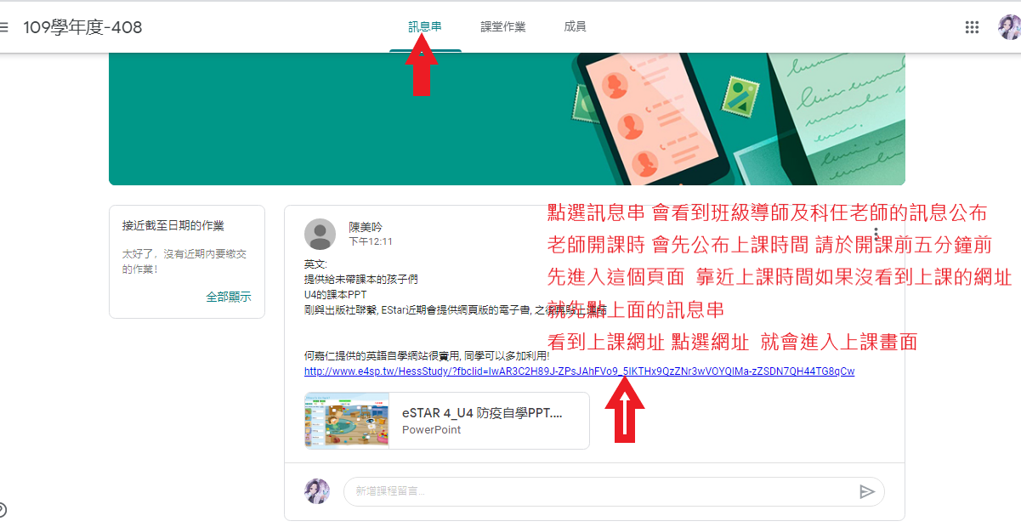

9'點選訊息串 了解什麼時候開課 等靠近開課時間再點選開課網址

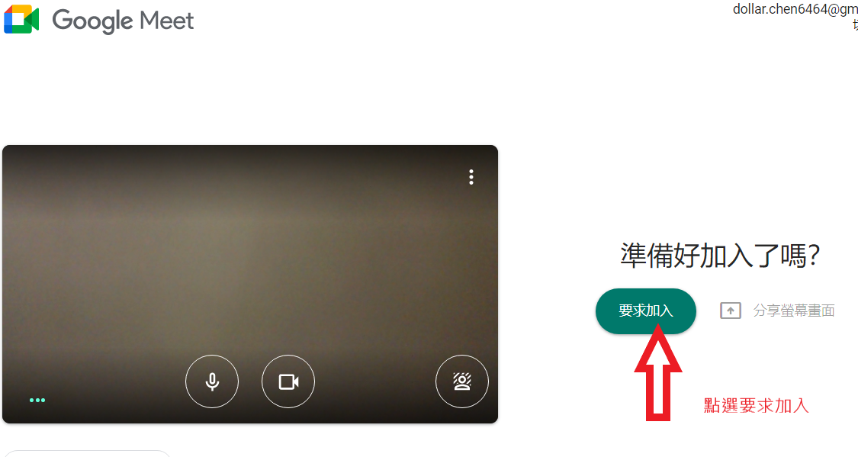

10 點選要求加入 就可以開始上課

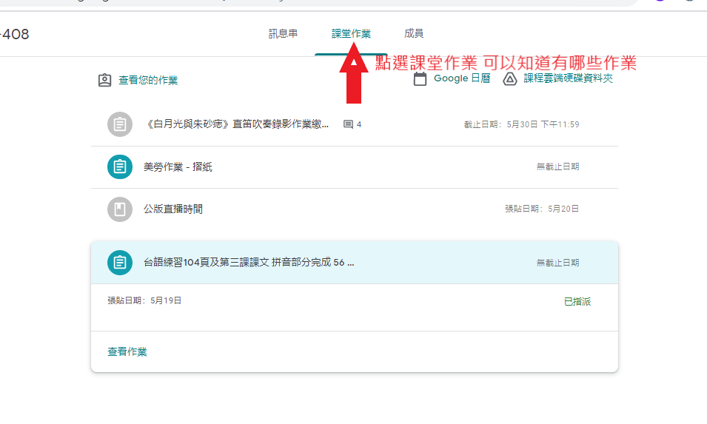

11.點選課堂作業 完成導師或科任老師的作業